热力管网异常辅助诊断报告
演示报告 · 不连接真实设备

基本信息与工况边界
报告编号：REP-20261103-018 / V1
所属企业：北方热力有限责任公司
供热管网：城北主力供热网
管段：1号二次供热管段（ST-P01，DN300）
生成时间：2026/11/3 08:45:18
检测范围：2026/11/3 00:00:00 — 2026/11/3 08:00:00
来源检测：DET-20261103-089
来源分析：AI-20261103-042

异常检测概况与数据证据
算法：时序残差聚类 V2.3（演示） / 残差系数 3.4 σ
监测参数：供水温度、回水温度、回水压力、循环流量
回水温度骤降异常：2026/11/3 03:24:12 — 2026/11/3 03:48:00；观测 33.2 ℃，基准 42 ℃；温度突变斜率超过示例检测条件，残差 -8.80℃。
回水压力微幅脉冲：2026/11/3 06:15:30 — 持续中；观测 0.58 MPa，基准 0.5 MPa；压力振荡幅度 +0.08 MPa，超过配置中的示例门限。
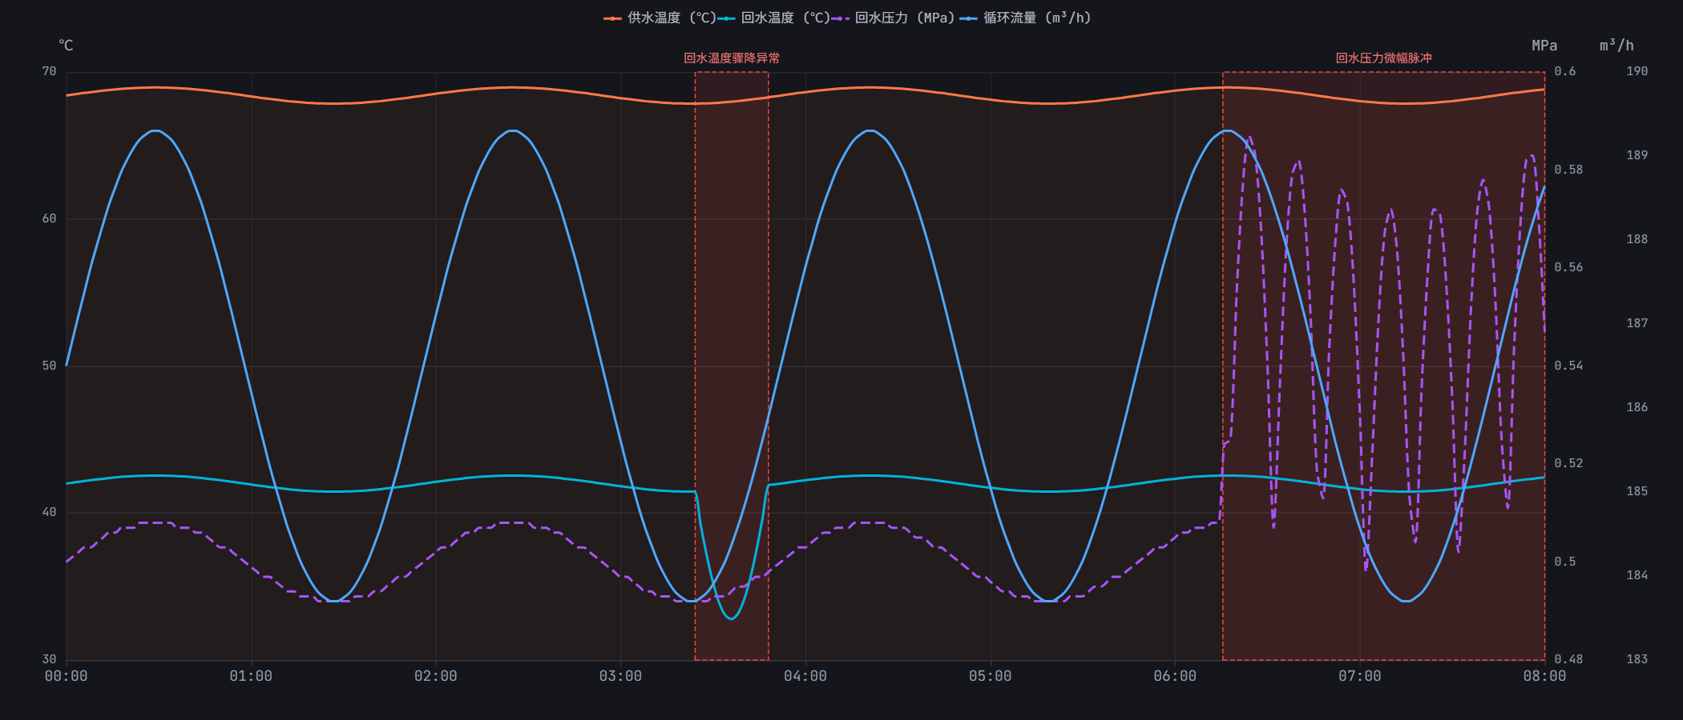

原因诊断与解决方案建议
模型：ThermalNet-Mini v1.8（演示）
所选事件：回水温度骤降异常、回水压力微幅脉冲
可能原因：次干支路电动调节阀开度异常扰动 / 示例权重 87.4%
依据：回水温度下降与支路流量增加同时出现，压力伴随轻度波动。示例特征与阀门扰动相似，尚需现场核验。
核查：核对 3 号换热站调节阀反馈开度、现场读数与执行机构状态。
解决建议：现场确认反馈偏差后，由授权人员检查执行机构、传动连接与反馈信号，按设备规程校准或检修；记录处置前后的开度与运行参数。
复核标准：复测阀门指令与反馈一致性，观察同等工况下回水温度、压力和流量是否恢复稳定。
可能原因：用户端旁通阀轻度内漏窜水 / 示例权重 62.1%
依据：供回水温差收缩与流量偏高存在关联。相关性是演示依据，不代表已证明因果。
核查：检查末端旁通及止回阀，结合现场测温确认有无窜水。
解决建议：确认旁通或止回阀内漏后，按现场隔离和检修规程处理密封部件或阀门，恢复后记录阀位与测温结果。
复核标准：对比检修前后的供回温差与支路流量，确认窜水现象消失且末端供热正常。
可能原因：换热器机组排污截断阀异常开启 / 示例权重 18.2%
依据：示例压力短周期变化可作为排查方向，当前数据不足以确认。
核查：核对排污阀状态及历史操作记录，不执行远程控制。
解决建议：核实排污操作是否符合当前工况，确认异常开启或密封问题后，按运维规程恢复阀位或安排检修。
复核标准：复核压力及补水变化，确认阀位记录与现场状态一致。

完整性与演示说明
本报告为 SHAD 前端交互演示产物。数据、检测及模型权重均为示例，未连接真实设备或算法服务，不构成实际运行诊断。
事实、算法示例结果和原因推测分别呈现；现场处置须由专业人员核验。
归档状态：待归档
备注：无

分析过程与证据摘要
核对异常事件：锁定 2 项数值异常，保留观测值、基准和来源。
回水温度骤降异常：33.2 ℃，基准 42 ℃；温度突变斜率超过示例检测条件，残差 -8.80℃。
回水压力微幅脉冲：0.58 MPa，基准 0.5 MPa；压力振荡幅度 +0.08 MPa，超过配置中的示例门限。
对齐时序证据：将异常区间与同一管段的运行参数对齐，检查数据边界。
来源检测：DET-20261103-089
参数：供水温度、回水温度、回水压力、循环流量
数值偏差只能说明观测异常，尚未确定设备故障原因。
检查参数关联：对比回水温度与流量的演示关联图，保留关联局限。
散点是演示关联示意，未执行真实统计或模型推理。
参数相关不代表已证明因果，需结合现场仪表和设备状态核验。
研判可能原因：结合选定事件与证据形成候选原因，区分事实与推测。
候选原因和权重由演示规则生成，不是已确认故障或真实模型置信度。
仅使用本次选定事件，未选事件不作为本次诊断结论。
形成解决建议：将原因、核查方法、解决建议和复核标准整理为诊断报告。
建议由技术人员确认后按现场规程执行，不自动控制设备。
生成后保留过程摘要及来源快照，可保存备注、归档或导出 Word / PDF。

